附件1

**二连二人位钢架床（中梯）样图**

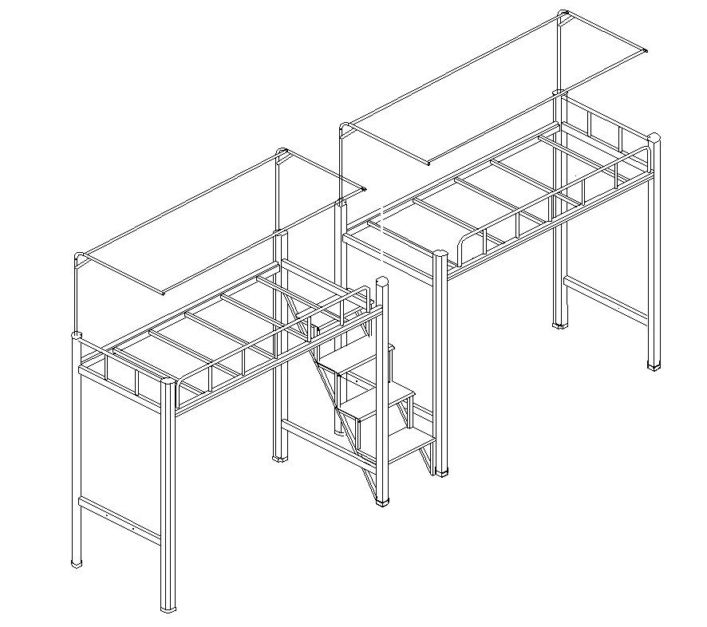

**产品名称：二连二人位钢架床（中梯）规格：4490*900*2850mm（外径尺寸正负偏离10mm,）图1**

**材质说明：**

1、钢管：采用符合国家标准的冷轧钢管。全部钢管里外必需经去油去锈、酸洗、磷化、清洗以及烘干工艺处理，所有钢管需有漏水孔，漏水口出厂前需用胶枪封口处理。全部钢管都用液压一次抽芯弯成型，不能出现折皱和凹槽。钢管焊接处采用二氧化碳保护焊接工艺，焊接处要求无夹渣、气孔、焊瘤，焊丝咬边和飞溅，无脱焊、虚焊和焊空的现象。各钢管表面采用静电喷塑。

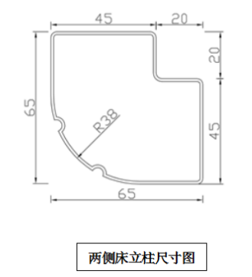2、床立柱：床两侧立柱采用65*65mm（±2mm）L型钢管制作，未喷塑钢管厚度≥1.4mm， 床两侧立柱表面带有≥2条加筋条，立柱的一面为≥R30的斜面保护，防止学生碰伤。立柱另外一边是向内凹，由内凹深度≥20 mm。床中间立柱采用70*30mm（±2mm）矩型钢管制作。未喷塑钢管厚度≥1.2mm。见附图

3、床横梁：采用70mm*40mm（±2mm）D型钢管制作。未喷塑钢管厚度钢管厚度≥1.4mm，，横梁下端为≥R20mm的保护角。减少学生碰头造成的严重影响。床横梁上焊有U型槽，便于放置床恒。U型槽和横梁必须满焊，保证承重性。床头横梁50*30（±2mm）矩形方管制作，未喷塑钢管厚度≥1.2mm。床横梁规格尺寸详见附图。

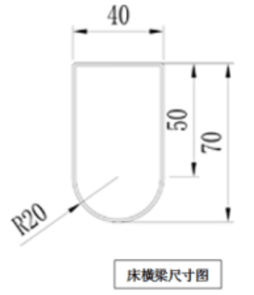

4、床梯：支架采用25*25mm（±2mm）钢管制作，未喷塑钢管厚度≥1.2mm；踏步采用厚度≥1.5mm条形浮纹钢板。前沿半圆边设计，内部增加一根圆形钢管，增强牢固性。  
5、其他部分：床桓采用20*30（±2mm）矩形方管制作，床头横护栏采用≥￠25mm 圆管制作，床头竖护栏采用≥￠19圆管制作；床前护栏采用≥￠22圆管制作，床前竖护栏采用≥￠19mm圆管制作。钢管厚度全部要求未喷塑厚度≥1.2mm，床护栏和床横梁必须采用插入式焊接，防止护栏断裂，增强牢固性、安全性；护栏高度为≥300mm；防止学生夜间翻落，增加安全性。

6、蚊帐杆以及蚊帐架内塞：采用≥￠19mm的圆管制作，未喷塑钢管厚度≥1.2mm。蚊帐架内塞采用优质PP材料成型。床两侧立柱蚊帐架内塞规格为70*70*96mm（±2mm），外露部分高度≥13 mm；蚊帐架内塞上部左右两边有≥2个的矩形支撑柱，规格为25*35*38mm（±2mm），矩形支撑柱和内塞一体成型，起到增加支撑蚊帐杆的稳固性作用。中柱蚊帐架内塞规格为70*30*115mm（±2mm），外露部分高度≥5 mm，加强筋片的厚度≥3 mm，起到增加支撑蚊帐杆的稳固性作用。蚊帐架内塞必须和立柱完全吻合，不容易拔出。蚊帐架杆必须插入到蚊帐架内塞中≥10mm高度。见附图。

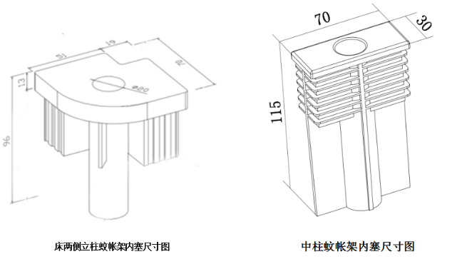

1. 立柱脚套：床立柱下端配外置防水脚套，防水胶套采用PP材料制作，两侧立柱防水脚套规格为70*70*28mm（±2mm），厚度为≥2.0mm，中间立柱防水脚套规格为74*34*28mm（±2mm）。脚套要求牢固、耐磨，跟立柱要求吻合紧密，不能出现松动脱落的问题。

附件2

**二连三人位钢架床（挂梯）样图**

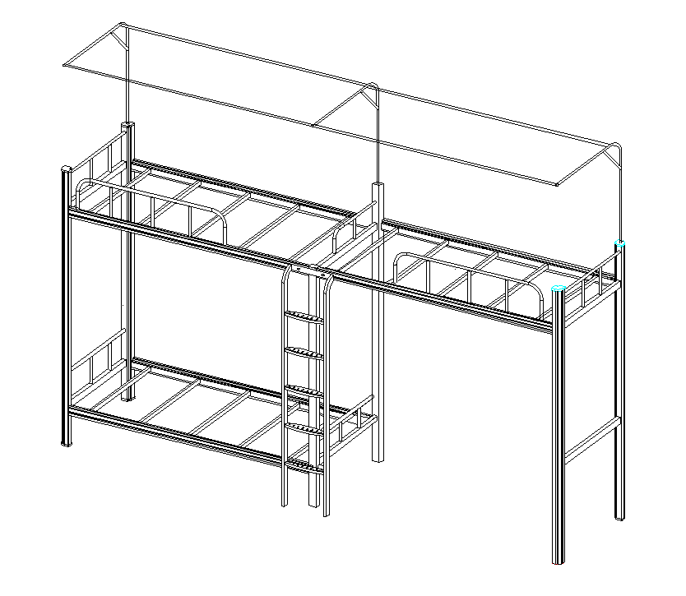

**产品名：二连三人位钢架床（挂梯）  规格：3970*900*2850mm （外径尺寸正负偏离10mm）图2**

**材质说明：**

1、钢管：采用符合国家标准的冷轧钢管。全部钢管里外必需经去油去锈、酸洗、磷化、清洗以及烘干工艺处理，所有钢管需有漏水孔，漏水口出厂前需用胶枪封口处理。全部钢管都用液压一次抽芯弯成型，不能出现折皱和凹槽。钢管焊接处采用二氧化碳保护焊接工艺，焊接处要求无夹渣、气孔、焊瘤，焊丝咬边和飞溅，无脱焊、虚焊和焊空的现象。各钢管表面采用静电喷塑。

2、床立柱：床两侧立柱采用65*65mm（±2mm）L型钢管制作，未喷塑钢管厚度≥1.4mm， 床两侧立柱表面带有≥2条加筋条，立柱的一面为≥R30的斜面保护，防止学生碰伤。立柱另外一边是向内凹，由内凹深度≥20 mm。床中间立柱采用70*30mm（±2mm）矩型钢管制作。未喷塑钢管厚度≥1.2mm。

3、床横梁：采用70mm*40mm（±2mm）D型钢管制作。未喷塑钢管厚度钢管厚度≥1.4mm，，横梁下端为≥R20mm的保护角。减少学生碰头造成的严重影响。床横梁上焊有U型槽，便于放置床恒。U型槽和横梁必须满焊，保证承重性。床头横梁50*30（±2mm）矩形方管制作，未喷塑钢管厚度≥1.2mm。床横梁规格尺寸详见附图。



1. 床梯立柱：采用32*17（±2mm）榄形管制作，钢管厚度≥1.7mm，床梯踏步要求采用厚度为≥1.5mm弧型钢板制作，床梯踏步下方需要具有支撑杆，支撑杆采用32*17（±2mm）蛋形管制作，钢管厚度≥1.7mm，提高踏步的牢固性能，保证学生上下床时的安全。见附图。

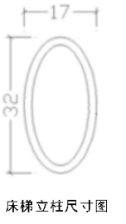

5、其他部分：床桓采用20*30（±2mm）矩形方管制作，床头横护栏采用≥￠25mm 圆管制作，床头竖护栏采用≥￠19圆管制作；床前护栏采用≥￠22圆管制作，床前竖护栏采用≥￠19mm圆管制作。钢管厚度全部要求未喷塑厚度≥1.2mm，床护栏和床横梁必须采用插入式焊接，防止护栏断裂，增强牢固性、安全性；护栏高度为≥300mm；防止学生夜间翻落，增加安全性。

6、蚊帐杆以及蚊帐架内塞：采用≥￠19mm的圆管制作，未喷塑钢管厚度≥1.2mm。蚊帐架内塞采用优质PP材料成型。床两侧立柱蚊帐架内塞规格为70*70*96mm（±2mm），外露部分高度≥13 mm；蚊帐架内塞上部左右两边有≥2个的矩形支撑柱，规格为25*35*38mm（±2mm），矩形支撑柱和内塞一体成型，起到增加支撑蚊帐杆的稳固性作用。中柱蚊帐架内塞规格为70*30*115mm（±2mm），外露部分高度≥5 mm，加强筋片的厚度≥3 mm，起到增加支撑蚊帐杆的稳固性作用。蚊帐架内塞必须和立柱完全吻合，不容易拔出。蚊帐架杆必须插入到蚊帐架内塞中≥10mm高度。见附图。



1. 立柱脚套：床立柱下端配外置防水脚套，防水胶套采用PP材料制作，两侧立柱防水脚套规格为70*70*28mm（±2mm），厚度为≥2.0mm，中间立柱防水脚套规格为74*34*28mm（±2mm）。脚套要求牢固、耐磨，跟立柱要求吻合紧密，不能出现松动脱落的问题。

附件3

**组合柜样图**

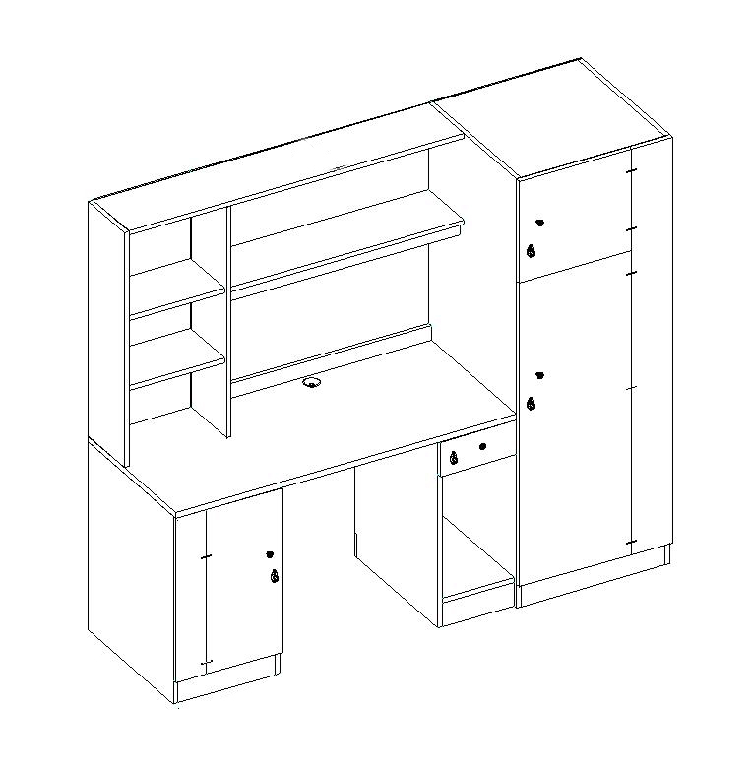

**产品名：组合柜 规格：1920*600*1710mm（外径尺寸正负偏离10mm） 图3**

**材质说明：**

1、板材：要求采用环保型三聚氰胺双饰板制作，内基材≥E1级中密度纤维板，衣柜和书桌板材厚度全部要求为≥18mm。  
2、台面：基材采用≥25mm厚的E1级中密度纤维板，面贴可弯曲防火板贴面制作，防火板厚度为≥0.6mm，前沿采用鸭嘴斜边。

3、封边：板材露边处采用≥2mm同色PVC加热熔胶封边；   
4、配件：要求采用钢制拉手、三节滚珠路轨、铰链；单片式锁扣和锁片均要求采用不锈钢制作。下柜内配≥￠19mm不锈钢挂衣杆。

附件4

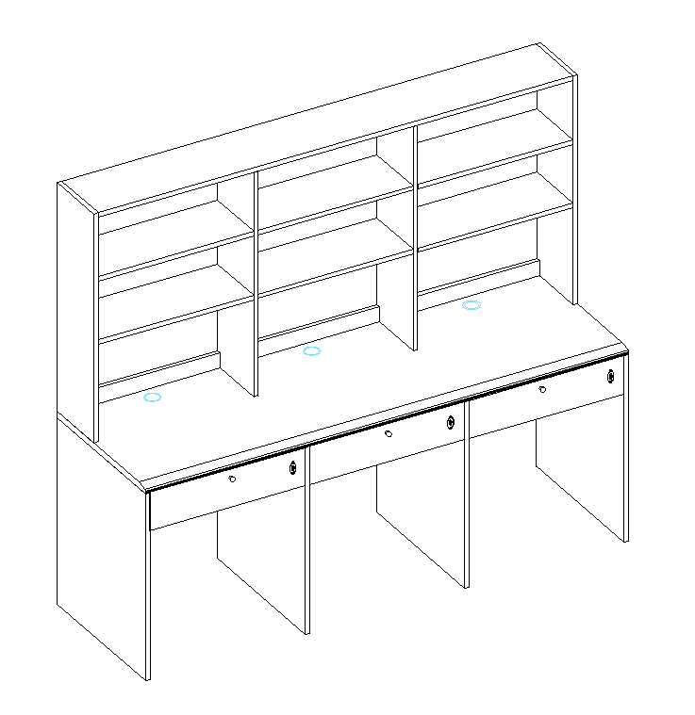**三人书桌样图**

**产品名：三人**书桌 **规格：**1920*600*1710mm **（外径尺寸正负偏离10mm） 图4**

**材质说明：**

1、板材：要求采用环保型三聚氰胺双饰板制作，内基材为E1级中密度纤维板，板材厚度要求为≥18mm。  
2、台面：基材采用≥25mm厚的E1级中密度纤维板，面贴可弯曲防火板贴面制作，防火板厚度为≥0.6mm，前沿采用鸭嘴斜边。

3、封边：板材露边处采用≥2mm同色PVC加热熔胶封边。   
4、配件：要求采用钢制拉手、三节滚珠路轨；单片式锁扣和锁片均要求采用不锈钢制作。

附件5

**三人衣柜样图**

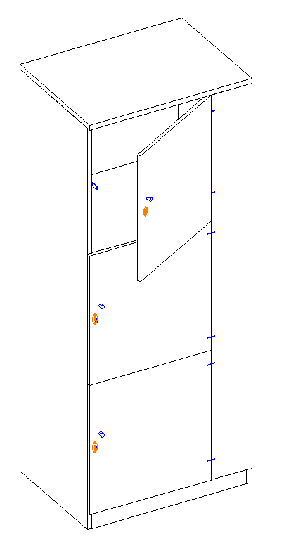

**产品名：三人衣柜  规格：480*600*2100mm（外径尺寸正负偏离10mm,） 图5**

**材质说明：**

1、板材：要求采用环保型三聚氰胺双饰板制作，内基材为E1级中密度纤维板，板材厚度要求为≥18mm。  
2、封边：板材露边处采用≥2mm同色PVC加热熔胶封边；   
3、配件：要求采用钢制拉手、铰链，单片式锁扣和锁片均要求采用不锈钢制作。

附件6

**床板样图**

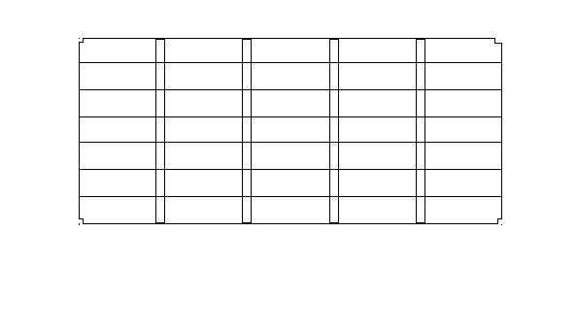

**产品名：床板 规格：按照床实际内径 （外径尺寸正负偏离10mm）   图6**

**材质说明：**

1、床板要求杉木板制作，整体床板无板皮、无发霉、无烂疤等影响质量的缺陷。木材干燥度≥12%；

2、床板片数≥7块，板间缝隙≥1mm，床板四周与床架缝隙≥5mm；

3、床板厚度为≥18mm，两面刨光，床档为≥30*40mm硬杂木4根，四面刨光。床档必须用地板钉与床板连接；

附件7

**公寓椅样图**

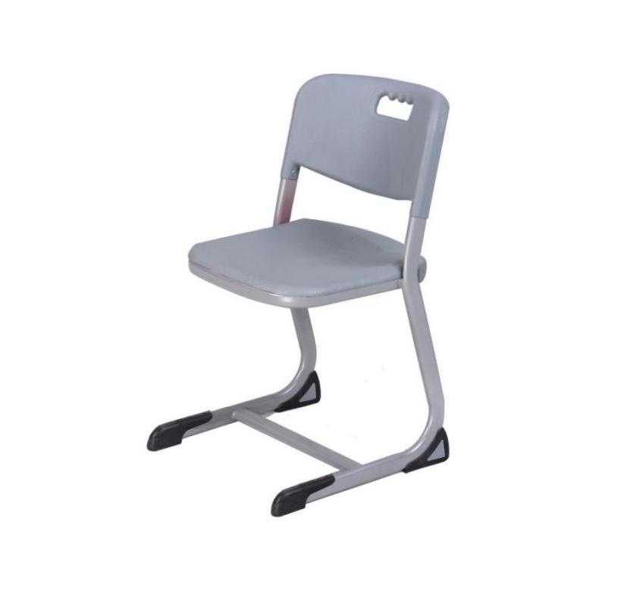

**产品名称：公寓椅 规格：415*570*770mm （外径尺寸正负偏离10mm） 图7**

**材质说明：**

1、钢管：采用符合国家标准的冷轧钢管。全部钢管里外必需经去油去锈、酸洗、磷化、清洗以及烘干工艺处理，所有钢管需有漏水孔，漏水口出厂前需用胶枪封口处理。全部钢管都用液压一次抽芯弯成型，不能出现折皱和凹槽。钢管焊接处采用二氧化碳保护焊接工艺，焊接处要求无夹渣、气孔、焊瘤，焊丝咬边和飞溅，无脱焊、虚焊和焊空的现象。各钢管表面采用静电喷塑。

2、椅架：椅脚和靠背管都采用40*20mm（±2mm）的椭圆钢管，未喷塑钢管厚度≥1.4mm，座脚中间连接杆采用40*20mm（±2mm）椭圆钢管，未喷塑钢管厚度≥1.2mm。

3、座板：规格为375*390mm（±2mm），采用ABS塑料一次注塑成型，板面后部采用内凹设计，防滑工艺处理，造型符合人体工程学，坐感舒适。座板后沿高度为≥40mm，厚度≥5mm。座板的底部内部具有一个口字型框架，框架左右各1个矩形塑制连接片，框架前沿具有1个塑制连接片，底部口字型框架和座板为一体设计，便于和座板钢制框架固定。座板底部四周有≥68个的格子状加强格，提高座板的强度。见附图。

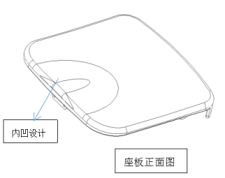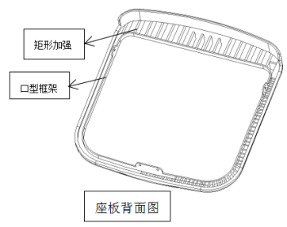

4、背板：规格为415*240mm（±2mm）**,**采用ABS塑料一次注塑成型，背板上沿宽度≥40mm,向内折边，折边处光滑圆润，没有毛刺。背板厚度≥5mm表面要求有防滑工艺处理，弧形边符合人体工程学，背板中间高度≥200mm，背板上方具有椭圆型拉手口，折边处光滑圆润，没有毛刺，易于搬动。

5、脚套：要求采用PP塑料制成，前脚套规格为150*30*54mm（±2mm）**,**表面有突起圆形浮点。脚套底部需带内置调节螺帽,调节螺帽宽度不能超过脚套宽度。后脚套规格为120*30*80mm（±2mm）,脚套使用铆钉固定，保证脚套在使用过程中不容易脱落，见详图。

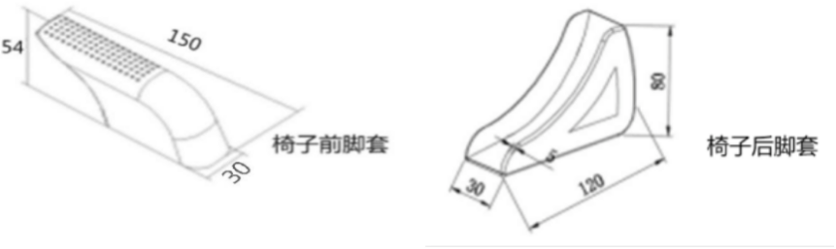

6、座板框和座板连接方式：U型座板框需要内嵌在座板底部，吻合紧密，不能有缝隙。U型座板框上吻合紧密，不能出现松动。座板框和座板采用铆钉固定。保证在使用过程中不容易松动和脱落。

附件8

福建师范大学旗山校区学生公寓家具采购及安装报价表

公司名称（盖章）：

|  |  |  |  |  |  |  |  |  |  |
| --- | --- | --- | --- | --- | --- | --- | --- | --- | --- |
| **序号** | **产品名称** | **规格型号** | **数量** | **单位** | **单价（元）** | **总价（元）** | **技术参数（可附后）** | **生产至安装需求时间（天）** | **备注** |
| 1 | 二连二人位钢架床（中梯） | 4490*900*2850mm | 194 | 套 |  |  |  |  | 分布37幢楼，共97个房间，每幢楼1至3间不等 |
| 2 | 二连三人位钢架床（挂梯） | 3970*900*2850mm | 60 | 套 |  |  |  |  | 分布11幢楼，共30个房间，每幢楼1至3间不等 |
| 3 | 组合柜 | 1920*600*1710mm | 389 | 个 |  |  |  |  | 分布37幢楼，共98个房间，每幢楼1至3间不等 |
| 4 | 书桌（三人） | 1920*600*1710mm | 60 | 个 |  |  |  |  | 分布11幢楼，共30个房间，每幢楼1至3间不等 |
| 5 | 衣柜（三人） | 480*600*2100mm | 60 | 个 |  |  |  |  | 分布11幢楼，共30个房间，每幢楼1至3间不等 |
| 6 | 床板 | 按照床实际内径 | 568 | 张 |  |  |  |  | 分布48幢楼，共127个房间，每幢楼1至3间不等 |
| 7 | 公寓椅 | 415*570*770mm | 568 | 张 |  |  |  |  | 分布48幢楼，共127个房间，每幢楼1至3间不等 |
| 合计 | | |  |  |  |  |  |  |  |

联系人： 联系电话：

附件9

福建师范大学旗山校区学生公寓家具技术规格偏离表

公司名称（盖章）：

|  |  |  |  |
| --- | --- | --- | --- |
| 序号 | 技 术 要 求 | 响 应 情 况 | 偏 离 说 明 |
|  |  |  |  |
|  |  |  |  |
|  |  |  |  |
|  |  |  |  |
|  |  |  |  |
|  |  |  |  |
|  |  |  |  |
|  |  |  |  |
|  |  |  |  |